- Вычислите: 267960 : 870
- Расположите в порядке возрастания числа: 1,275; 0,128; 1,281; 12,82; 1,027
- Найти скорость пешехода, если путь 42 км он прошел за 10 часов.
- Округлите 2,34789 до десятых
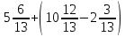
- Вычислить:

- Секцию по каратэ посещает 40 детей. Из них 20% составляют девочки.
Сколько девочек посещают секцию каратэ?
- Вычислите площадь прямоугольника, если его ширина 1,9 дм, а длина вдвое больше.
- Решите уравнение 4,2х + 0,3х = 13,5
- Найти значение выражения:
8 – 0,026 : 0,4 + 0,16 ∙ 4,5
- Собственная скорость теплохода 24,5 км/ч, скорость течения реки 1,3 км/ч.
Сначала теплоход 0,4ч плыл по озеру, а затем 3,5ч по реке против течения.
Какой путь прошёл теплоход за всё это время?
Математика 8-А класс
- Соотнесите функции, заданные формулами, с их графиками (см. рис.1).
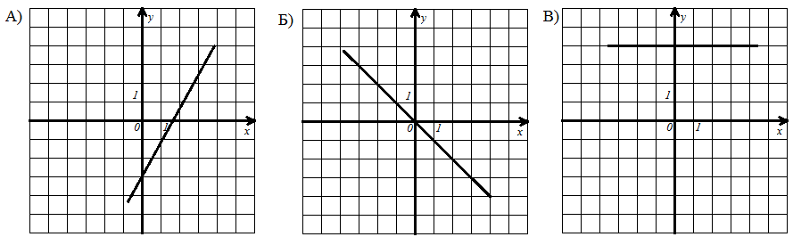
А | Б | В
1) 2) 3) Ответ записать в виде таблицы
- Решите задачу с помощью системы уравнений: В 15 одинаковых пакетов и 5 одинаковых коробок расфасовали 2400 г конфет. В каждую коробку уместилось на 20г конфет больше, чем в каждый пакет. Сколько граммов конфет было в каждом пакете и каждой коробке?
- Разложите на множители: а) 3а² – 9аb ; б) х³ – 25х.
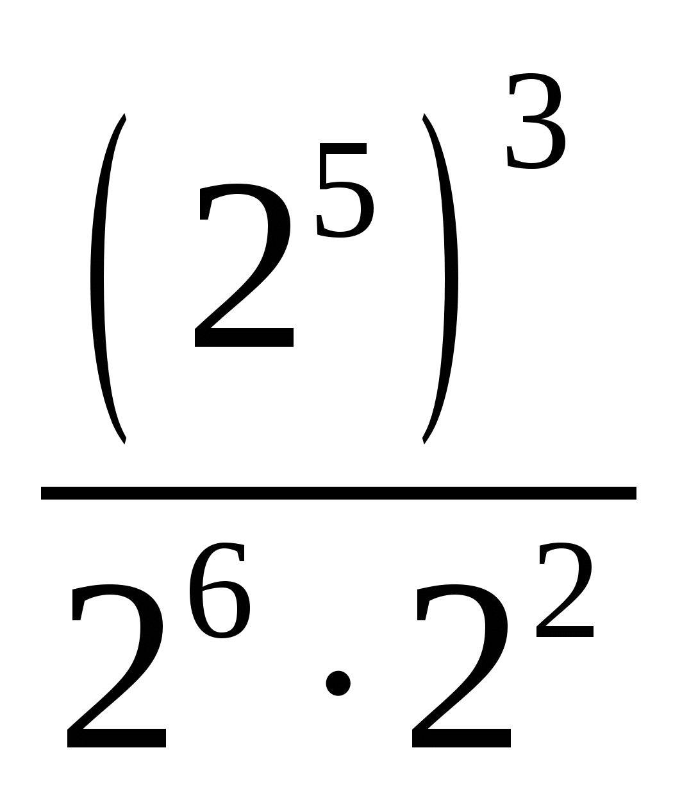
- Найдите значение выражения:

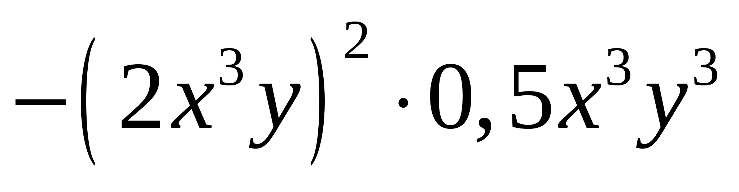
- Упростите выражение:

- Найдите корень уравнения:
- Выберите правильное утверждение:
- Если односторонние углы равны, то две прямые параллельны
- Если соответственные углы равны, то две прямые параллельны
- Если сумма соответственных углов равна 180⁰, то две прямые параллельны.
- Если сумма накрест лежащих углов равна 180⁰, то две прямые параллельны.
- В равнобедренном треугольнике угол при вершине равен 70⁰ и периметр 64 см, одна из боковых сторон равна 16 см. Найдите длину основания треугольника и углы при основании.
-------------------------------------------------------------------------------------------------------------------------------

